## Ngày soạn:9/9/2024

**TUẦN 02**

**CHỦ ĐỀ 1: EM VỚI NHÀ TRƯỜNG**

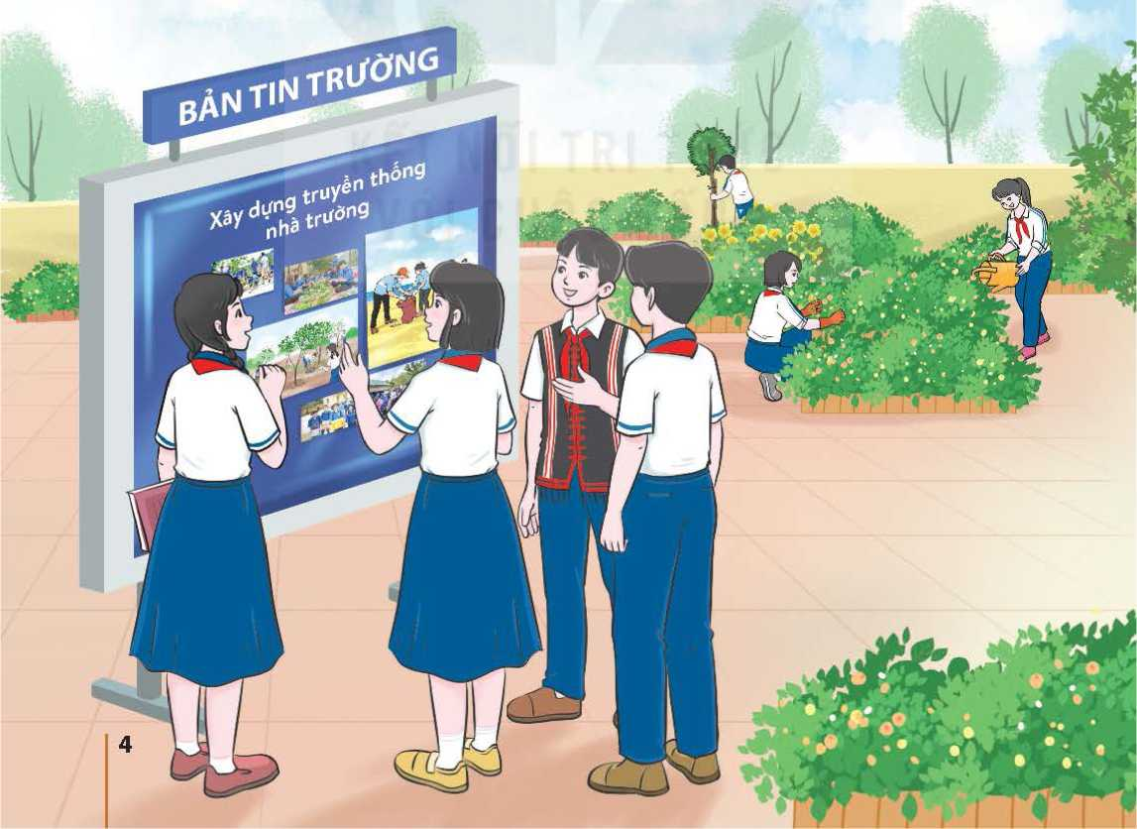

# TIẾT 1: SINH HOẠT DƯỚI CỜ

**TRAO ĐỔI VỀ PHÒNG, TRÁNH BẮT NẠT HỌC ĐƯỜNG**

**1. Kiến thức**

Sau khi tham gia hoạt động này, HS:

-HS có thêm kiến thức vể bắt nạt học đường và biết cách tổ chức hoạt động phòng chống bắt nạt học đường.

-Định hướng cho HS tham gia các hoạt động trải nghiệm của nội dung 2.

**2. Năng lực:**

***- Năng lực chung:***

-Rèn luyện được kĩ năng phòng, tránh bắt nạt học đường.

***- Năng lực riêng:***

-Tích cực tham gia vào các hoạt động do lớp, nhà trường tổ chức để phòng, tránh bắt nạt học đường.

**3. Phẩm chất:** nhân ái, trung thực, trách nhiệm.

**II. THIẾT BỊ DẠY HỌC VÀ HỌC LIỆU**

**1. Đối với TPT, BGH và GV:**

-Nội dung vềphòng, tránh bắt nạt học đường.

-Tình huống bắt nạt học đường.

-Các cầu hỏi về bắt nạt học đường.

-Phần thưởng nhỏ cho HS có câu trả lời đúng hoặc chiến thắng trong các trò chơi.

-Một thùng thư có khoá đã được gắn ở gốc cây của trường.

**2. Đối với HS:**

-Tìm hiểu về các tình huống bắt nạt học đường; cách phòng, tránh bắt nạt học đường và hậu quả tiêu cực của hành vi bắt nạt học đường.

**III. TIẾN TRÌNH DẠY HỌC**

**A. HOẠT ĐỘNG KHỞI ĐỘNG (MỞ ĐẦU)**

**a. Mục tiêu:** Tạo hứng thú cho HS trước khi vào tiết học.

**b. Nội dung:** HS ổn định vị trí chỗ ngồi.

**c. Sản phẩm:** HS trình bày.

**d. Tổ chức thực hiện:**

*- GV chủ nhiệm yêu cầu HS của lớp mình chuẩn chỉnh trang phục, ổn định vị trí, ...*

**B. HOẠT ĐỘNG HÌNH THÀNH KIẾN THỨC**

**Hoạt động 1: Chào cờ, sơ kết thi đua tuần và phổ biến nhỉệm vụ tuần mới**

**a. Mục tiêu:**

-HS hiểu được chào cờ là một nghi thức trang trọng thể hiện lòng yêu nước, tự hào dân tộcvà sự biết ơn đối với các thế hệ cha anh đã hi sinh xương máu để đổi lấy độc lập, tự do cho Tổ quốc, có ý nghĩa giáo dục sâu sắc, giúp mỗi học sinh biết đoàn kết để tạo nên sức mạnh, biết chia sẻ để phát triển.

**b. Nội dung:**

-HS hát quốc ca.

-Tổng phụ trách hoặc BGH nhận xét.

**c. Sản phẩm:**

-Kết quả làm việc của HS và Tổng phụ trách.

**d. Tổ chức thực hiện:**

- HS điều khiển lễ chào cờ.

- Lớp trực tuần nhận xét thi đua.

- TPT hoặc đại diện BGH nhận xét bổ sung và triển khai các công việc tuần mới.

**Hoạt động 2: Sinh hoạt theo chủ đề**

**a. Mục tiêu:**

-Trình bày được những hậu quả tiêu cực của bắt nạt học đường.

-Rèn luyện được kĩ năng phòng, tránh bắt nạt học đường.

-Tích cực tham gia vào các hoạt động do lớp, nhà trường tổ chức để phòng, tránh bắt nạt học đường.

**b. Nội dung:**

-Tổ chức cho HS tìm hiểu về bắt nạt học đường và phòng, tránh bắt nạt học đường

**c. Sản phẩm:**

-Các khối lớp trả lời câu hỏi .

**d. Tổ chức thực hiện:**

- GV/MC giới thiệu tóm tắt tiểu phẩm và nghĩa của tiểu phẩm về tình huống bị bắt nạt học đường.

- HS lớp được phân công sân khấu hóa tiểu phẩm về bắt nạt học đường.

- Sau tiểu phẩm, GV tiếp tục tổ chức cho HS trò chơi “Điền vào chỗ trống” với các câu hỏi như sau:

1) HS có thể bị 4 loại bắt nạt học đường, đó là........................

2) Hành vi bắt nạt thường được diễn ra ở.....................................

3) Người gây ra hành vi bắt nạt thường là người..........................

4) Nạn nhân của bắt nạt học đường thường là người ..........................

5) Bắt nạt học đường có thể xảy ra ở ..............................

6) Bắt nạt học đường cần phải được loại bỏ vì.................................

- GV giới thiệu chuyên gia/ diễn giả được mời đến trường và chủ đề chuyên gia sẽ trao đổi.

- Chuyên gia giới thiệu ngắn gọn về bản thân và làm quen với HS, sau đó trao đổi về chủ đề phòng chống bắt nạt học đường, tập trung vào những nội dung sau:

+ Nhận diện dấu hiệu của nạn nhân bị bắt nạt học đường;

+ Nguyên nhân của bắt nạt học đường;

+ Hậu quả của bắt nạt học đường;

+ Cách phòng chống bắt nạt học đường.

- GV mời HS đặt một số câu hỏi cho chuyên gia về phòng chống bắt nạt học đường, ví dụ như:

*+ HS cần làm gì để phòng chống bắt nạt học đường?*

*+ Khó khăn của HS khi phản ứng lại với các tình huống bắt nạt học đường?...*

- HS cũng có thể hỏi chuyên gia về các tình huống bắt nạt học đường mà các em biết hoặc đã trải qua để được giải đáp.

- Sau trao đổi, GV mời HS chia sẻ suy nghĩ, cảm nhận của bản thân.

- Chuyên gia kết thúc nội dung buổi trao đổi: tóm lược những thông điệp chính về bắt nạt học đường và các cách thức phòng chống bắt nạt học đường; cung cấp một số địa chỉ HS có thể liên hệ/ tìm kiếm trong trường hợp bị bắt nạt học đường như: phòng tham vấn học đường, Tổng đài quốc gia bảo vệ trẻ em 111.

- Đại diện BGH nhà trường cảm ơn sự tham gia của chuyên gia/ diễn giả khách mời.

- Bí thư Đoàn Thanh niên Cộng sản Hồ Chí Minh/ TPT Đội kết luận dựa vào nội dung buổi trao đổi và đưa ra thông điệp mang tính cam kết của HS để xây dựng ngôi trường “Không bạo lực”.

**Kết thúc hoạt động**

- HS các lớp cam kết thực hiện phong trào “Nói không với bắt nạt học đường”.

- HS thực hiện xây dựng tình bạn đẹp, trường học thân thiện, loại bỏ bắt nạt học đường.

**ĐÁNH GIÁ**

-Chia sẻ cảm xúc, thái độ của bản thân đối với hiện tượng bắt nạt học đường.

-Nêu ý nghĩa của “Thùng thư an toàn" và nhắc lại nơi để thùng thư đó.

**C. HOẠT ĐỘNG TIẾP NỐI**

-Các lớp trưởng tiếp tục phổ biến cho các thành viên của lớp mình về “Thùng thư an toàn”; tuyên truyền về sự cần thiết phải phòng, tránh bắt nạt học đường.

# TIẾT 2.

**Nội dung 2:**

**PHÒNG TRÁNH BẮT NẠT HỌC ĐƯỜNG (1 tiết)**

**I. MỤC TIÊU:**

**1.Kiến thức:**

-Xây dựng được kế hoạch tổ chức hoạt động phòng chống bắt nạt học đường.

-Tham gia thực hiện hoạt động phòng chống bắt nạt học đường và đánh giá hiệu quả của hoạt động này.

-Thể hiện thái độ không đồng tinh với hành vi bắt nạt học đường.

**2.Năng lực:**

**Năng lực chung:**

-Có kĩ năng phòng, tránh và xử lí các tình huống bị bắt nạt học đường.

**Năng lục riêng:**

-Hình thành thái độ thận trọng để phòng, tránh vả xử lí các tình huống bị bắt nạt học đường

**3. Phẩm chất:**

- Bồi dưỡng tình yêu bạn bè. thầy cô giáo, trường lớp.

**II. THIẾT BỊ DẠY HỌC VÀ HỌC LIỆU**

**-Đối với giáo viên:**

-Mời chuyên gia hoặc diễn giả về phòng chống bắt nạt học đường.

-Hệ thống âm thanh, phông nền và trang thiết bị.

-Phân công lớp/ tổ trực tuần xây dựng chương trình, cử người dẫn chương trình (MC) và chuẩn bị tiểu phẩm về tình huống bị bắt nạt học đường. Tình huống này thể hiện được loại hình bắt nạt học đường bao gồm: bắt nạt tinh thần, bắt nạt thể chất và bắt nạt công nghệ; hậu quả của bắt nạt học đường và cách giải quyết.

-Video về bắt nạt học đường.

-Biểu mẫu hướng dẫn HS xây dựng kế hoạch hoạt động phòng chống bắt nạt học đường.

-SGK và SBT *Hoạt động trải nghiệm, hướng nghiệp 9.*

**-Đồi với học sinh:**

-Lớp/ tổ trực tuần xây dựng chương trình, cử người dẫn chương trình (MC), xây dựng kịch bản và tập dượt diễn tiểu phẩm về tình huống bị bắt nạt học đường theo sự phân công.

-Các câu chuyện/ tình huống điển hình, các video, tranh ảnh và tờ rơi vể phòng chống bắt nạt học đường.

*-SGK và SBT* Hoạt động trải nghiệm, hướng nghiệp 9.

-Giấy Ao; bút dạ màu xanh, đỏ; bút màu; thẻ màu.

**III.TIẾN TRÌNH DẠY HỌC**

**A. HOẠT ĐỘNG KHỞI ĐỘNG**

**a.Mục tiêu:**

- Tạo bầu không khí vui vẻ, hào hứng tham gia hoạt động cho HS.

**b.Nội dung:**

- GV nêu vấn đề, HS trà lời câu hỏi.

**c.Sán phẩm học tập:**

- HS lắng nghe và trả lời câu hỏi.

**d.Tổ chức thực hiện:**

- GV chia HS cả lớp thành 2 đội tham gia trò chơi Chiếc ghế quyền lực.

- GV phổ biến luật chơi:

+ HS đặt 2 chiếc ghế ở phía trước bảng sao cho 2 người ngồi trên ghế quay lưng lại phía bảng và không nhìn thấy chữ ghi trên bảng. Lớp chia làm 2 đội, mỗi đội cử 1 bạn đại diện lên ngồi vào ghế, những thành viên còn lại sẽ đứng đối diện với bạn đang ngồi ở ghế của đội mình.

+ GV/ quản trò viết một từ liên quan đến bắt nạt học đường bất kì lên bảng, ví dụ như: bắt nạt, đánh bạn, sợ hãi, buồn chán, sợ đi học,... Các bạn trong mỗi đội sẽ phải diễn tả từ trên bảng bằng lời nói, cử chỉ, hành động mà không được nhắc đến từ đó để bạn HS ngồi ở ghế đoán và nói ra từ ghi trên bảng.

+ Đội nào đoán đúng nhiều từ là đội chiến thắng.

- GV tổ chức cho HS chơi trong khoảng thời gian là 5 phút.

- Kết thúc trò chơi, GV yêu cầu một vài HS trả lời câu hỏi: Nêu cảm nhận về ý nghĩa của trò chơi.

**\* Kết luận và định hướng nội dung, ý nghĩa của hoạt động:**

+ Bắt nạt học đường là hành vi tiêu cực, dùng sức mạnh thể chất hay tinh thần để đe dọa, làm tổn thương đến người khác của một hoặc nhiều học sinh đối với những cá nhân khó khăn trong việc tự bảo vệ bản thân mình.

+ Bắt nạt học đường là một vấn đề nghiêm trọng trong môi trường giáo dục, ảnh hưởng tiêu cực đến tinh thần và sự phát triển của học sinh. Để phòng chống bắt nạt học đường, cần có các biện pháp đồng bộ và sự tham gia của nhiều bên liên quan, bao gồm nhà trường, giáo viên, phụ huynh, và bản thân học sinh.

- GV nhận xét phần tham gia hoạt động và các câu trả lời của HS, dẫn dắt vào các hoạt động của bài. Giới thiệu nội dung trải nghiệm mới.

**B. HOẠT ĐỘNG HÌNH THÀNH KIẾN THỨC:**

**Hoạt động 1:** **Tìm hiểu về hoạt động phòng chống bắt nạt học đường**

**a. Mục tiêu**:

-HS chia sẻ được những hoạt động phòng chống bắt nạt học đường mà bản thân đã tham gia hoặc đã biết và cảm nhận sau khi tham gia những hoạt động đó.

**b. Nội dung**:

-Những hoạt động phòng chống bắt nạt học đường

**c. Sản phẩm**:

- Chia sẻ của HS

**d.Tổ chức hoạt động**:

|  |  |
| --- | --- |
| **HOẠT ĐỘNG CỦA GV - HS** | **DỰ KIẾN SẢN PHẨM** |
| **- Bước 1: GV chuyển giao nhiệm vụ học tập**  ***GV chuyển giao nhiệm vụ:***  - GV chia lớp thành 2 nhóm lớn.  - GV chuyển giao nhiệm vụ:  + *Trao đổi về các hoạt động phòng chống bắt nạt học đường mà em biết và chia sẻ cảm nhận của bản thân sau khi tham gia các hoạt động này.*  - GV hướng dẫn HS trao đổi về các hoạt động phòng chống bắt nạt học đường dựa vào gợi ý ở mục 1, Hoạt động 1 (SGK – trang 6), phát thẻ màu xanh, màu vàng cho 2 nhóm và hướng dẫn:  + Nhóm nhận được thẻ màu vàng ghi các hoạt động phòng chống bắt nạt học đường mà em biết;  + Nhóm nhận thẻ màu xanh ghi các hoạt động phòng chống bắt nạt học đường mà em đã từng tham gia và cảm nhận sau khi tham gia.  - GV kẻ bảng làm 2 phần, 1 bên ghi “Các hoạt động phòng chống bắt nạt học đường mà em đã biết” và 1 bên ghi “Các hoạt động phòng chống bắt nạt học đường mà em đã tham gia” và yêu cầu HS của 2 nhóm lên bảng dán thẻ màu ghi kết quả thực hiện nhiệm vụ vào đúng vị trí của nhóm mình.  - **Bước 2: HS thực hiện nhiệm vụ học tập**  *-* HS hào hứng, tích cực tham gia hoạt động.  *-* HS thảo luận chung trong nhóm, lựa chọn những nội dung phù hợp với nhiệm vụ được phân công để hoàn thành bộ thẻ của nhóm mình.  - GV khích lệ, tương tác với HS trong hoạt động.  **Bước 3: Báo cáo kết quả thực hiện hoạt động**  - Đại diện 2 nhóm lên bảng trình bày kết quả thực hiện nhiệm vụ của nhóm mình. GV yêu cầu một số HS đại diện cho 2 nhóm chia sẻ cảm nhận sau khi tham gia các hoạt động phòng chống bắt nạt học đường.  **Bước 4. Đánh giá kết quả thực hiện nhiệm vụ**  - GV nhận xét, đánh giá các câu trả lời của HS.  - GV tổng hợp kết quả thực hiện nhiệm vụ của HS và kết luận Hoạt động 1, trình chiếu sản phẩm.  - GV trình chiếu một số hình ảnh về những phong trào phòng chống bắt nạt học đường.  *-GV tổng họp kết quả thực hiện nhiệm vụ của HS và kết luận Hoạt động 1:*  Có nhiêu hoạt động phòng chống bắt nạt học đường mà các em đã biết hoặc đã tham gia như: truyền thông nâng cao nhận thức và kĩ năng phòng chống bắt nạt học đường cho HS; xây dựng bộ Quy tắc ứng xử trong trường học; diễn đàn; thi tìm hiểu vẽ bắt nạt học đường,... | **1.Một số hoạt động phòng chống bắt nạt học đường.**  -Truyền thông nâng cao nhận thức và kĩ năng phòng chống bắt nạt học đường  -Xây dựng bộ Quy tắc ứng xử trong trường học;  -Diễn đàn; thi tìm hiểu về bắt nạt học đường,... |

**HÌNH ẢNH VỀ PHÒNG CHỐNG BẮT NẠT HỌC ĐƯỜNG**

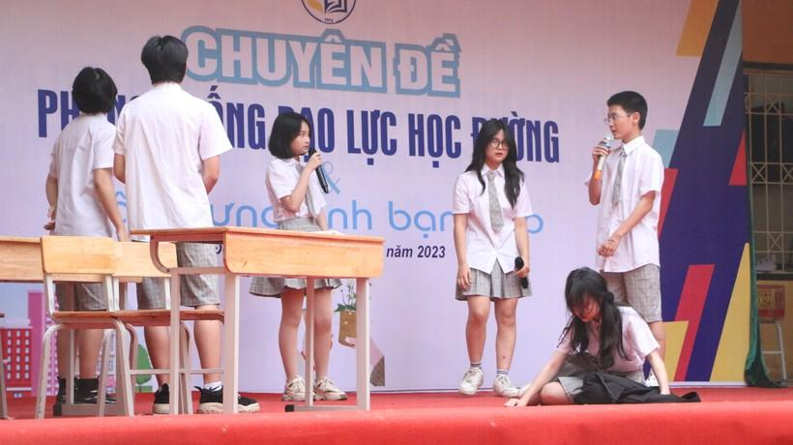

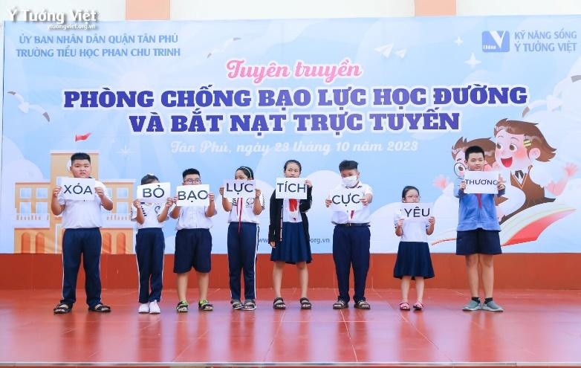

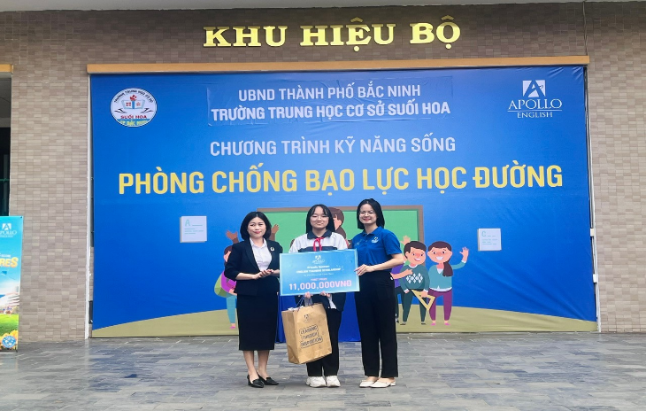

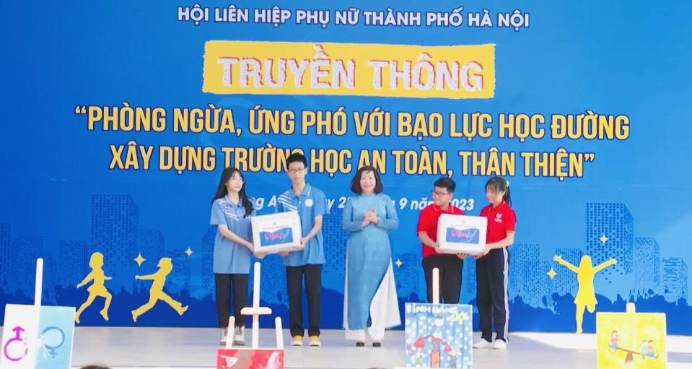

# C. HOẠT ĐỘNG LUYỆN TẬP .

**Hoạt động 2:** **Xây dựng kế hoạch tổ chức hoạt động phòng chống bắt nạt học đường**

**a. Mục tiêu**:

-HS xây dựng được kế hoạch tổ chức hoạt động phòng chống bắt nạt học đường.

-Thực hiện được hoạt động phòng chống bắt nạt học đường theo kế hoạch đã xây dựng,

**b. Nội dung**:

- Xây dựng được kế hoạch tổ chức hoạt động phòng chống bắt nạt học đường

**c. Sản phẩm**:

- Chia sẻ của HS

**d.Tổ chức hoạt động**:

|  |  |
| --- | --- |
| **HOẠT ĐỘNG CỦA GV - HS** | **DỰ KIẾN SẢN PHẨM** |
| **\* Nhiệm vụ 1: Lựa chọn và lập kế hoạch tổ chức hoạt động phòng chống bắt nạt học đường.**  **Bước 1: GV chuyển giao nhiệm vụ học tập**  -GV chuyển giao nhiệm vụ 1 và hướng dẫn HS dựa vào các hoạt động phòng chống bắt nạt học đường đã chia sẻ ở Hoạt động 1 và gợi ý “Kế hoạch tổ chức thi tuyên truyền viên giỏi về phòng chống bắt nạt học đường” ở mục 1, Hoạt động 2 (SGK - trang 6) để thực hiện nhiệm vụ.  -GV tổ chức cho các nhóm HS thảo luận để lựa chọn hoạt động truyền thông sẽ thực hiện, sau đó lập kế hoạch tổ chức hoạt động theo các mục trong bảng kế hoạch gợi ý.   |  | | --- | | **KẾ HOẠCH TỔ CHỨC THI**  **TUYÊN TRUYỀN VIÊN GIỎI VỀ PHÒNG CHỔNG BẮT NẠT HỌC ĐƯỜNG**.  Nhóm thực hiện: **Nhóm** 1  **Thời gian thirc hiện:** Ngày ... tháng ... năm ...  **Địa điểm thực hiện:** Lớp 9A..., Trường Trung học cơ sở Lương Thế Vinh  **Đối tượng tham gia:** Học sinh lớp 9A..., Trường Trung học cơ sở Lương Thế Vinh  Công việc cần chuẩn bị:   * Dẫn chương trình: Duy Long * Tài liệu: Thu Hương, Đình Vinh * Phần thưởng: Thành Công   Thể lệ cuộc thi:   * **Nội dung tuyên truyền**:   + -Các hỉnh thức bắt nạt học đường.  + -Nguyên nhân của bắt nạt học đường.  + -Tác động tiêu cực của bắt nạt học đường đối với cá nhân học sinh, lớp học, nhà trường,...  + -Những biện pháp cần thực hiện để phòng chống bắt nạt học đường.   * **Hình thức thi**: Thuyết trình, hùng biện, diễn tiểu phẩm,... * **Tiêu chí chấm điểm**: Nội dung đầy đủ, trình bày sáng tạo, có sản phẩm minh hoạ,... * **Cách thức thi**: Cá nhân hoặc nhóm.   **Chương trình dự kiến**:   * Người dẫn chương trình tuyên bố lí do, giới thiệu về cuộc thi và các thành phần tham gia. * Thể hiện phần thi của các đội. * Ban giám khảo công bố kết quả.   **Tổng kết cuộc thi**   * Đưa ra thông điệp phòng chống bắt nạt học đường. * Cam kết không có hành vi bắt nạt học đường. |   **Bước 2: HS thực hiện nhiệm vụ học tập**  *-* HS tiến hành lập kế hoạch vào phiếu học tập của nhóm.  - GV quan sát, định hướng, hướng dẫn HS lập kế hoạch phù hợp.  - Sau khi lập kế hoạch, HS chia sẻ với GV và các bạn để nhận sự góp ý, hoàn thiện kế hoạch.  - GV hướng dẫn cho HS thực hiện kế hoạch: Các nhóm thực hiện kế hoạch tại cộng đồng, trường học, công viên với một nhóm đối tượng truyền thông bất kì và ghi chép hoặc quay video giới thiệu vào giờ Sinh hoạt lớp.  **Bước 3: Báo cáo kết quả thực hiện hoạt động**  - GV mời đại diện các nhóm trình bày kế hoạch trước lớp.  - Các nhóm khác theo dõi, lắng nghe, góp ý giúp nhóm bạn hoàn thiện kế hoạch (Nếu có).  - Thực hiện ngoài thực tế và báo cáo kế hoạch  **Bước 4. Đánh giá kết quả thực hiện nhiệm vụ**  - GV cùng HS phân tích, nhận xét, đánh giá kế hoạch của HS, định hướng thêm nội dung phù hợp cho HS.  - Các bạn khác chia sẻ thêm hoặc nhận xét cho nhóm bạn về:  • Nội dung kế hoạch đã đáp ứng mục tiêu chưa?  • Việc phân bổ thời gian cho các hoạt động đã phù hợp chưa?  • Kế hoạch tổ chức có hiệu quả không?  • Rút ra kinh nghiệm gì sau khi thực hiện kế hoạch hoạt động?  - GV tuyên dương các nhóm có kế hoạch phù hợp, khả thi, mục tiêu rõ ràng.  - GV kết luận, chuyển sang hoạt động tiếp theo. | **2. Xây dựng kế hoạch tổ chức hoạt động phòng chống bắt nạt học đường.**  **\* Sản phẩm của hoạt động**  **- Kế hoạch của HS phải đảm bảo được một số nội dung sau:**  + Tên hoạt động: Ngắn gọn, thể hiện rõ đối tượng mà hoạt động hướng tới.  + Mục tiêu hoạt động: Điều mà kế hoạch hướng tới.  + Nội dung của hoạt động: Những việc cần làm để thực hiện kế hoạch (Cách thức gây quỹ, những việc sẽ làm).  + Cách thức thực hiện: Làm những gì? Làm như thế nào?  + Chuẩn bị: Nêu cụ thể tên thành viên và nhiệm vụ tương ứng.  + Các thành viên tham gia  + Thời gian, địa điểm thực hiện: Thực hiện trong thời gian nào, trong bao lâu, tại đâu?  + Tổng kết, đánh giá: Đánh giá những nội dung gì? Thống kê thu chi sau hoạt động. Tổng kết rút kinh nghiệm. |
| **\* Nhiệm vụ 2: Thực hiện kế hoạch truyền thông về phòng chống bắt nạt học đường theo kế hoạch đã xây dựng.**  **Bước 1: GV chuyển giao nhiệm vụ học tập**  -GV chuyển giao nhiệm vụ và hướng dẫn HS thực hiện nhiệm vụ:  +Các nhóm có thể thực hiện tại cộng đồng, trường học, công viên với một nhóm đối tượng truyền thông bất kì. +Ghi chép và có thể quay video để giới thiệu vào giờ sinh hoạt.  **Bước 2: HS thực hiện nhiệm vụ học tập**  -Các nhóm thực hiện nhiệm vụ  **Bước 3: Báo cáo kết quả thực hiện hoạt động**  -Đại diện nhóm trình bày sản phẩm  **Bước 4. Đánh giá kết quả thực hiện nhiệm vụ**  -GV nhận xét, kết luận Hoạt động 2 dựa vào kết quả thực hiện hoạt động của HS. |  |

**Hoạt động 3:** **Đánh giá hiệu quả các hoạt động phòng chống bắt nạt học đường**

**a. Mục tiêu**:

-HS đánh giá được hiệu quả hoạt động phòng chống bắt nạt học đường mà bản thân đã tham gia

**b. Nội dung**:

-Phòng chống bắt nạt học đường mà bản thân đã tham gia

**c. Sản phẩm**:

-Chia sẻ của HS

**d.Tổ chức hoạt động**:

|  |  |
| --- | --- |
| **HOẠT ĐỘNG CỦA GV - HS** | **DỰ KIẾN SẢN PHẨM** |
| **Bước 1: GV chuyển giao nhiệm vụ học tập**  - HS hoạt động cá nhân và hoạt động nhóm.  - GV phát vấn câu hỏi cá nhân:  + *Hãy chia sẻ những hoạt động phòng chống bạo lực học đường mà em đã tham gia, bao gồm: nội dung thực hiện, kết quả thực hiện, cảm xúc của bản thân, sự hài lòng của bản thân khi tham gia hoạt động.*  - Sau khi HS chia sẻ cá nhân, GV giao nhiệm vụ đánh giá theo nhóm:  *+ Hãy thảo luận và đánh giá hiệu quả hoạt động phòng chống bắt nạt học đường theo các tiêu chí gợi ý ở Hoạt động 3 (SGK – trang 7) mà nhóm em đã tham gia:*  *-Số lượng người tham gia.*  *-Sự quan tâm, theo dõi của người tham gia.*  *-Sự hài lòng, hứng thú của những người tham gia vào các hoạt động.*  *-Cam kết của người tham gia trong phòng chống bắt nạt học đường.*  + GV tổ chức đánh giá thử 1 hoạt động truyền thống: yêu cầu 1 nhóm xung phong thực hiện kế hoạch truyền thông về phòng chống bắt nạt học đường mà nhóm đã lập. Các nhóm còn lại quan sát, đánh giá hiệu quả của hoạt động truyền thông theo các tiêu chí và rút kinh nghiệm.  **Bước 2: HS thực hiện nhiệm vụ học tập**  *-* HS chia sẻ bằng cách giơ tay để trả lời câu hỏi.  - GV khích lệ các HS mạnh dạn giơ tay chia sẻ những kết quả, kinh nghiệm của bản thân trong các hoạt động phòng chống bắt nạt học đường.  - GV tương tác với HS trong quá trình chia sẻ để các em tự tin trả lời.  **Bước 3: Báo cáo kết quả thực hiện hoạt động**  - GV mời HS đứng tại chỗ, chia sẻ suy nghĩ và câu trả lời của bản thân.  - GV tương tác cùng HS trong quá trình trả lời.  - GV tổ chức cho lớp thảo luận rút ra những bài học kinh nghiệm để làm tăng tính hiệu quả của hoạt động phòng chống bắt nạt học đường.  - Các nhóm đánh giá hiệu quả hoạt động phòng chống bắt nạt học đường đã tham gia.  **Bước 4. Đánh giá kết quả thực hiện nhiệm vụ**  - GV nhận xét, đánh giá các câu trả lời của HS.  - GV tuyên dương những HS có chia sẻ thực tế, cách trả lời phù hợp, sử dụng ngôn ngữ linh hoạt.  GV nhận xét và kết luận: Khi thực hiện các hoạt động phòng chống bắt nạt học đường cần phải đánh giá được hiệu quả của các hoạt động theo các tiêu chí đặt ra. Từ đó, xác định được những tác động mà các hoạt động đó mang lại.  - GV chuyển sang hoạt động tiếp theo. | **3. Đánh giá hiệu quả các hoạt động phòng chống bắt nạt học đường**  **\* Sản phẩm của hoạt động**  -Kết quả đánh giá hiệu quả những hoạt động phòng chống bắt nạt học đường mà bản thân đã tham gia.  - HS rút ra được bài học kinh nghiệm để tổ chức có hiệu quả hoạt động phòng chống bắt nạt học đường.  - Để tổ chức hiệu quả hoạt động phòng chống bắt nạt học đường, các em cần:  + Lựa chọn hình thức hoạt động phù hợp với khả năng;  + Xây dựng kế hoạch cụ thể và khả thi;  + Tích cực, hợp tác, linh hoạt, sáng tạo, vượt khó khăn để thực hiện hoạt động theo kế hoạch;  + Tận dụng các nguồn lực, khai thác triệt để sự ủng hộ của các cơ quan, tổ chức và mọi người xung quanh cho hoạt động; ... |

# D. HOẠT ĐỘNG VẬN DỤNG.

**Hoạt động 4:** **Rèn luyện kỹ năng tổ chức các hoạt động phòng chống bắt nạt học đường**

**a. Mục tiêu**:

-HS rèn luyện kĩ năng phòng chống bắt nạt học đường và tham gia tích cực vào các hoạt động phòng chống bắt nạt học đường.

**b. Nội dung**:

-Kĩ năng phòng chống bắt nạt học đường

**c. Sản phẩm**:

- Chia sẻ của HS

**d.Tổ chức hoạt động**:

|  |  |
| --- | --- |
| **HOẠT ĐỘNG CỦA GV - HS** | **DỰ KIẾN SẢN PHẨM** |
| **Bước 1: GV chuyển giao nhiệm vụ học tập**  GV hướng dẫn và yêu cẩu HS tiếp tục thực hiện những việc sau:  + Tìm hiểu các hình thức tổ chức phòng chống bắt nạt học đường trên internet, ở các trường khác, cộng đồng địa phương.  + Thực hiện phòng chống bạo lực học đường: có thể tham gia vào các hoạt động của địa phương (nếu có); hướng dẫn các em nhỏ ở khu dân cư hoặc người thân trong gia đình về cách phòng chống bạo lực học đường.  -Ghi chép kết quả thực hiện những việc trên vào SBT để chia sẻ.  **Bước 2: HS thực hiện nhiệm vụ học tập**  - HS lắng nghe GV giao nhiệm vụ.  - HS thực hiện các nhiệm vụ được giao và ghi kết quả rèn luyện vào SBT.  - Ghi chép lại kết quả thực hiện nhiệm vụ..  **Bước 3: Báo cáo kết quả thực hiện hoạt động**  - HS báo cáo kết quả vận dụng, chia sẻ cảm xúc, kinh nghiệm, những thuận lợi, khó khăn và biện pháp khắc phục khi thực hiện hoạt động.  - Cả lớp lắng nghe và đưa ý kiến góp ý (nếu có).  - GV nhận xét về kết quả vận dụng của từng HS.  - Tuyên dương những HS đã vận dụng tốt trong thực tiễn  **Bước 4. Đánh giá kết quả thực hiện nhiệm vụ**  - GV cùng HS phân tích, nhận xét, đánh giá, định hướng thêm nội dung phù hợp cho HS.  - GV, cha mẹ HS và các lực lượng giáo dục tạo điều kiện cho HS thực hiện nhiệm vụ và giám sát việc thực hiện nhiệm vụ của các em.  - GV kết luận, chuyển sang hoạt động tiếp theo. | **4. Rèn luyện kỹ năng tổ chức các hoạt động phòng chống bắt nạt học đường.** |

**TỔNG KẾT**

- GV nhận xét về tinh thần, thái độ tham gia các hoạt động học tập của học sinh.

- GV tổ chức cho HS lần lượt chia sẻ về nội dung sau:

*+ Em hãy chia sẻ những điều học hỏi được sau khi tham gia các hoạt động.*

*+ Thuận lợi và khó khăn của em khi trải nghiệm các hoạt động trong bài học.*

- GV tổ chức cho HS lần lượt chia sẻ, GV tương tác với HS trong quá trình chia sẻ để các em tự tin hơn.

- GV tôn trọng ý kiến và đánh giá của HS, nhận xét và khuyến khích HS vận dụng tốt kĩ năng tổ chức các hoạt động phòng chống bắt nạt học đường.

- GV kết luận chung.

- Dặn dò HS chuẩn bị cho nội dung tiết học sau.

# TIẾT 3: SINH HOẠT LỚP

CHIA SẺ KẾT QUẢ TỔ CHỨC THỰC HIỆN HOẠT ĐỘNG PHÒNG CHỐNG BẮT NẠT HỌC ĐƯỜNG

**I. MỤC TIÊU**

**1. Kiến thức**

-HS chia sẻ, báo cáo được kết quả tổ chức thực hiện hoạt động phòng chống bắt nạt học đường.

**2. Năng lực:**

***- Năng lực chung:***

+ Phòng, tránh bắt nạt học đường

***- Năng lực riêng:***

+ Kĩ năng phòng, tránh bắt nạt học đường.

**3. Phẩm chất:** nhân ái, trung thực, trách nhiệm.

**II. THIẾT BỊ DẠY HỌC VÀ HỌC LIỆU**

**1. Đối với GV:**

- Kế hoạch tuần mới.

- Nội dung liên quan,…

**2. Đối với HS:**

- Nội dung sơ kết tuần

- Chuẩn bị theo hướng dẫn của GVCN.

**III. TIẾN TRÌNH DẠY HỌC**

**A. HOẠT ĐỘNG KHỞI ĐỘNG (MỞ ĐẦU)**

**a. Mục tiêu:**

-Tạo tâm thế hứng thú cho học sinh và từng bước làm quen tiết SHL.

**b. Nội dung:**

**-** GV trình bày vấn đề, HS trả lời câu hỏi.

**c. Sản phẩm:**

**-** HS tiếp thu kiến thức và câu trả lời của HS

**d. Tổ chức thực hiện:**

- GVCN ổn định lớp và hướng HS vào tiết sinh hoạt lớp.

**B. HOẠT ĐỘNG HÌNH THÀNH KIẾN THỨC**

**Hoạt động 1: Sơ kết tuần**

**a. Mục tiêu:** Đưa ra kế hoạch tuần mới.

**b. Nội dung:** Lên kế hoạch tuần mới

**c. Sản phẩm:** Kết quả làm việc của ban cán sự lớp

**d. Tổ chức thực hiện:**

- GV yêu cầu ban cán sự lớp tự điều hành lớp , đánh giá và sơ kết tuần, xây dựng kế hoạch tuần mới.

**Hoạt động 2: Sinh hoạt theo chủ đề.**

**a. Mục tiêu:**

- HS chia sẻ được kết quả hoạt động phòng chống bắt nạt học đường.

- HS chia sẻ được những cảm nhận, thay đổi của bản thân trong mối quan hệ với các bạn thông qua các hoạt động phòng chống bắt nạt học đường.

**b. Nội dung:**

- Chia sẻ vể phòng chống bắt nạt học đường

**c. Sản phẩm:**

- HS chia sẻ

**d. Tổ chức thực hiện:**

|  |  |
| --- | --- |
| **HOẠT ĐỘNG CỦA GV - HS** | **DỰ KIẾN SẢN PHẨM** |
| **Bước 1: GV chuyển giao nhiệm vụ học tập**  - GV tổ chức cho HS chia sẻ về những hoạt động phòng chống bắt nạt học đường đã tham gia để rèn luyện kĩ năng phòng chống bắt nạt học đường.  + Nội dung chia sẻ: nội dung hoạt động, cách thức, đối tượng tham gia, thời gian thực hiện các hoạt động phòng chống bắt nạt học đường, những khó khăn gặp phải khi tổ chức thực hiện và cách khắc phục, kết quả đạt được.  + Hình thức chia sẻ: Video, Powerpoint hoặc kênh chữ kết hợp với các hình ảnh.  **Bước 2: HS thực hiện nhiệm vụ học tập**  - HS bình chọn ra sản phẩm xuất sắc nhất tổ để giới thiệu trước lớp.  **Bước 3: Báo cáo kết quả hoạt động và thảo luận**  - Sản phẩm của HS  **Bước 4: Đánh giá kết quả, thực hiện nhiệm vụ học tập**  GV tổ chức cho các nhóm bình chọn: nhóm có cách làm sáng tạo nhất; nhóm có nỗ lực vượt qua khó khăn; nhóm có sự tham gia đầy đủ các thành viên và bầu chọn nhóm thực hiện xuất sắc nhất   * **-**GV yêu cầu một số HS chia sẻ những điều học hỏi được sau khi tham gia các hoạt động. | -HS bình chọn mỗi tổ 1 sản phẩm để khen ngợi, trao giải (nếu có) và trưng bầy tại lớp học. |

**TỔNG KẾT**

- GV yêu cầu một số HS chia sẻ những điều học hỏi được sau khi tham gia các hoạt động.

- GV kết luận chung:

+ Phòng chống bắt nạt học đường không chỉ là trách nhiệm của nhà trường, gia đình, cộng đồng mà còn là trách nhiệm của chính HS. Có nhiều cách thức khác nhau để phòng chống bắt nạt học đường. Dù thực hiện bằng cách thức nào thì bản thân mỗi em cần phải hiểu rõ về các hành động bắt nạt học đường và hậu quả của bắt nạt học đường, chủ động tham gia các hoạt động phòng chống bắt nạt học đường và có thái độ kiên quyết với các hành vi, lời nói bắt nạt học đường.

- GV nhận xét thái độ tham gia các hoạt động của HS.

- Tuyên dương, khen ngợi những HS và nhóm HS tích cực tham gia các hoạt động.

- GV kết luận hoạt động.

- Dặn dò HS chuẩn bị cho nội dung 3.

**IV. KẾ HOẠCH ĐÁNH GIÁ**

|  |  |  |  |
| --- | --- | --- | --- |
| **Hình thức đánh giá** | **Phương pháp**  **đánh giá** | **Công cụ đánh giá** | **Ghi Chú** |
| - Thu hút được sự tham gia tích cực của người học  - Tạo cơ hội thực hành cho người học | - Sự đa dạng, đáp ứng các phong cách học khác nhau của người học  - Hấp dẫn, sinh động  - Thu hút được sự tham gia tích cực của người học  - Phù hợp với mục tiêu, nội dung | - Ý thức, thái độ của HS  - Trao đổi, thảo luận |  |

**V. HỒ SƠ DẠY HỌC** *(Đính kèm các phiếu học tập/bảng kiểm....)*